Qcm chapitre 9 : Nouveaux matériaux, suite

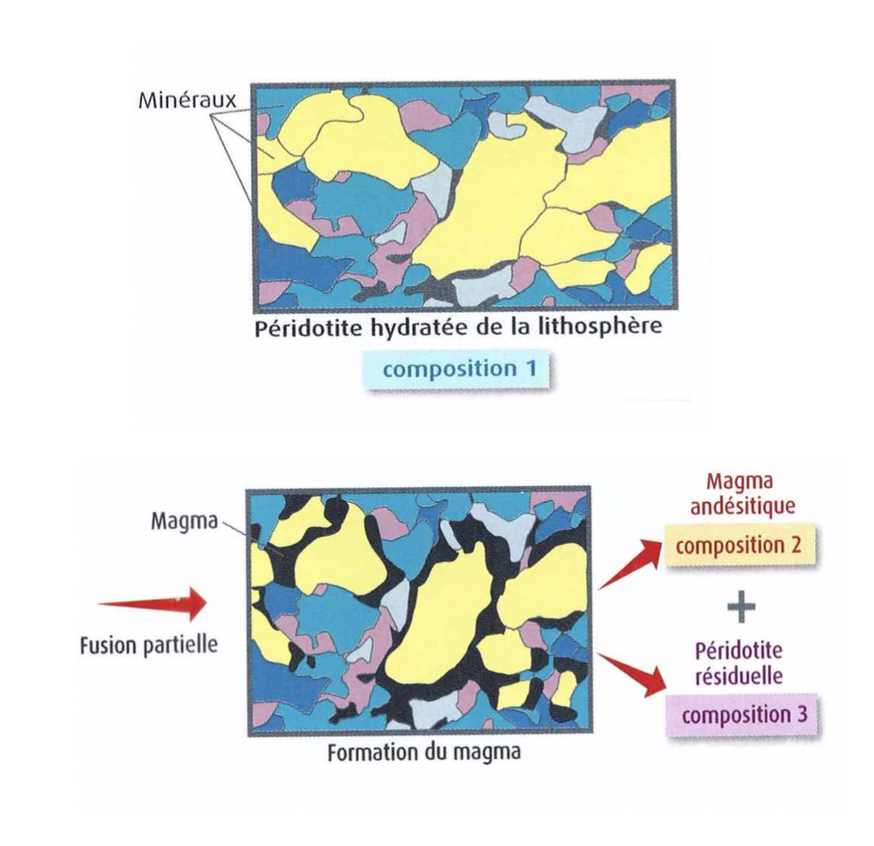
L’eau libérée par la plaque océanique en cours de subduction :
A- Abaisse le point de fusion de la péridotite
B- Augmente le point de fusion de fusion de la péridotite
C- Fait fondre partiellement la péridotite
D- Fait fondre entièrement la péridotite
R : A et C
E : Comme l’eau dans le sucre lorsque l’on fait du caramel, la température de fusion est abaissée ; mais la péridotite ne peut pas fondre totalement, la température est trop faible notamment pour les olivines.

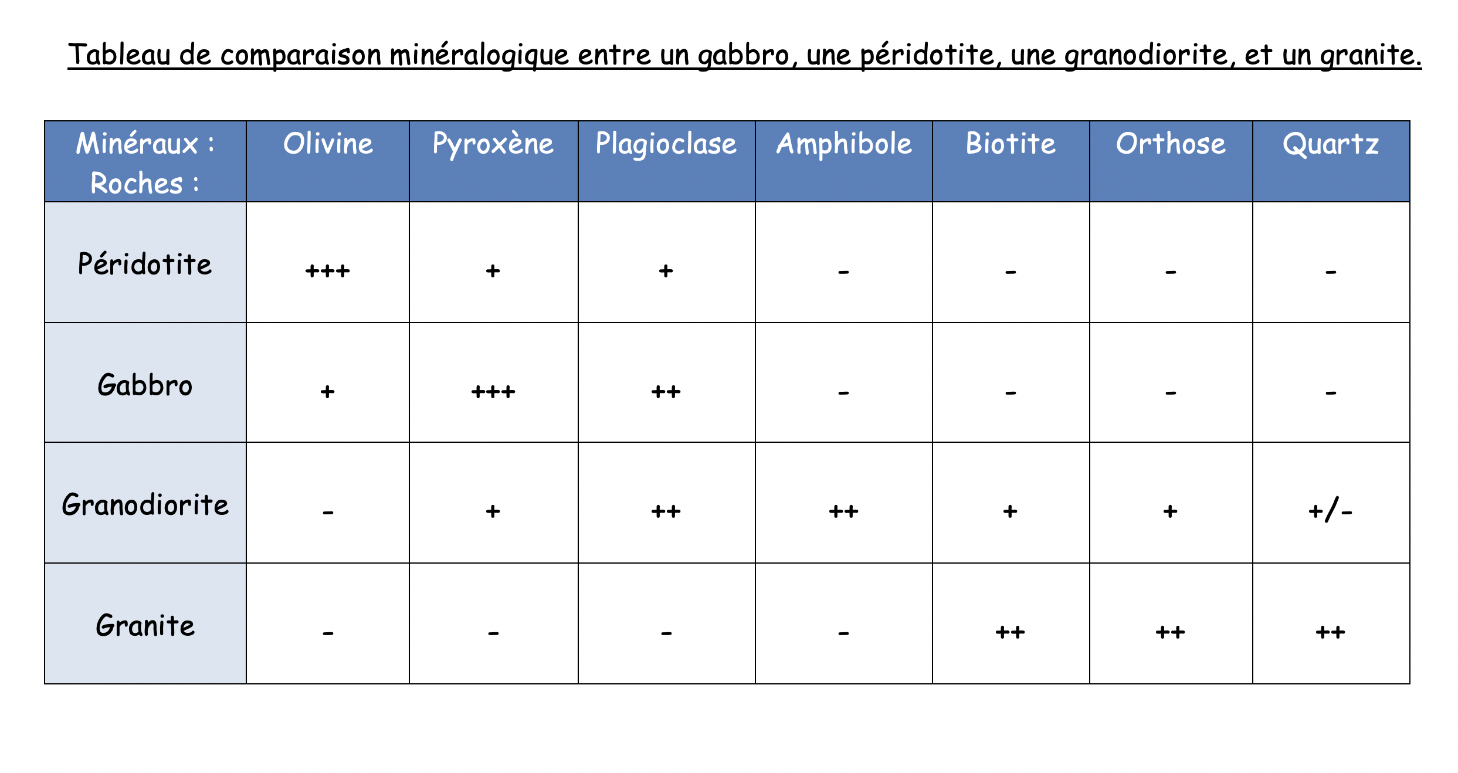
La péridotite est :
A- Une roche volcanique
B- Est exclusivement présente dans l’asthénosphère
C- Est une roche riche en olivine
D- La roche principale du manteau
R : C et D
E : La péridotite est LA roche du manteau ; sa fusion partielle donne du gabbro ou de la granodiorite.

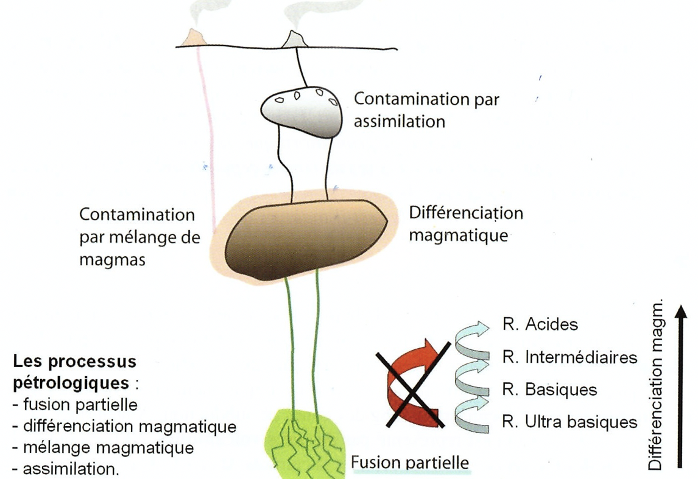

Une granodiorite est une roche :
A- De composition intermédiaire entre un gabbro et un granite
B- Caractérisée par la présence d’amphibole
C- Microlithique
D- Grenue
R : A, B et D
E : C’est d’un magma de type gabbro contaminé par un granite que nait une granodiorite

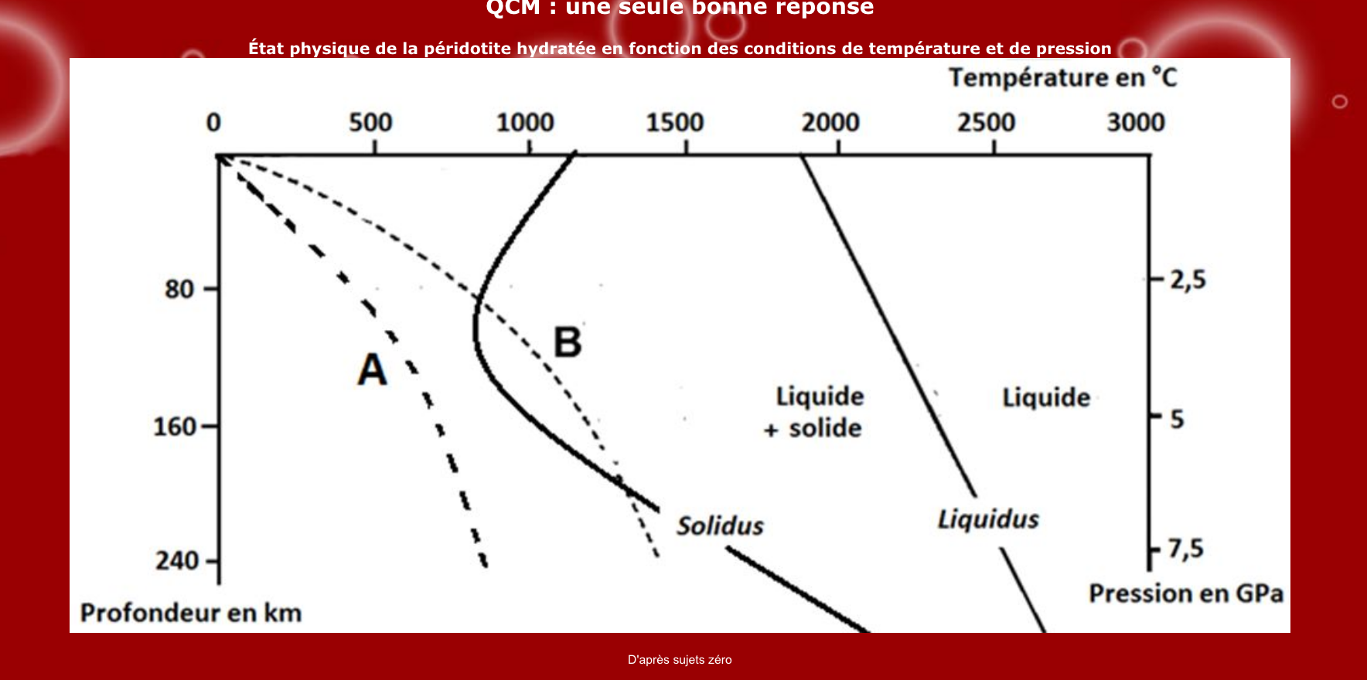

Le solidus correspond au passage :
A- D’un solide à un mélange liquide-solide
B- D’un solide à un liquide
C- D’un mélange liquide-solide à un liquide
D- D’un liquide à un solide
R : A
E : le solidus est une courbe déterminée en laboratoire ce qui permet de voir quand la roche commence à fondre.

Le liquidus correspond au passage :
A- d'un solide à un liquide
B- d'un solide à un mélange liquide-solide
C- d'un mélange liquide-solide à un liquide
D- d'un liquide à un solide
R : C
E : le liquidus est une courbe déterminée en laboratoire ce qui permet de voir quand la roche est totalement fondue.

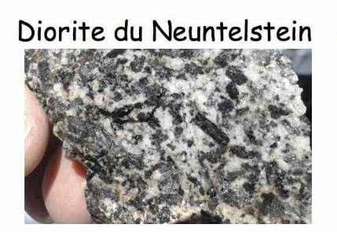

La granodiorite est une roche :
A- Magmatique plutonique de teinte grise
B- Magmatique volcanique de teinte grise
C- Dont le minéral caractéristique est l’amphibole
D- Dont le minéral caractéristique est le pyroxène
R : A et C
E : cette roche est un intermédiaire entre un gabbro et un granite d’où son nom mais aussi sa couleur ; l’amphibole est caractéristique car c’est un minéral témoignant d’un apport d’eau.

Le minéral noir en baguette visible au centre de cette roche pourrait être :
A- Un quartz
B- Un feldspath de plagioclase
C- Une olivine
D- Une amphibole
R : D
E : Un quartz est gris gros sel ; un plagioclase est blanc laiteux ; une olivine, verte ; l’amphibole, noire et rectangulaire, est caractéristique de la diorite car c’est un minéral témoignant d’un apport d’eau.

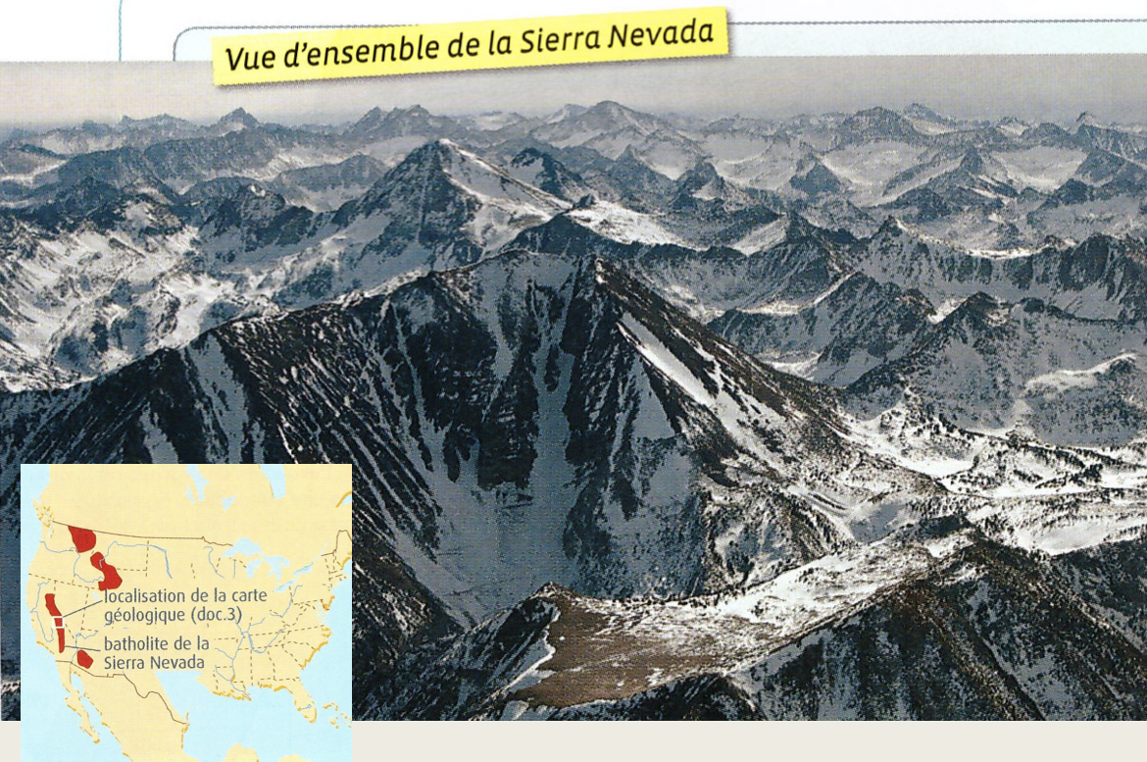

Une chaine de montagnes comme la Sierra Nevada aux États-Unis témoigne :
A- D’une collision continentale
B- D’une subduction
R : B
E : dans cette chaine on ne trouve pas de plis, de nappes ou de faille ; la roche est une granodiorite, c’est donc un reliquat de zone de subduction.

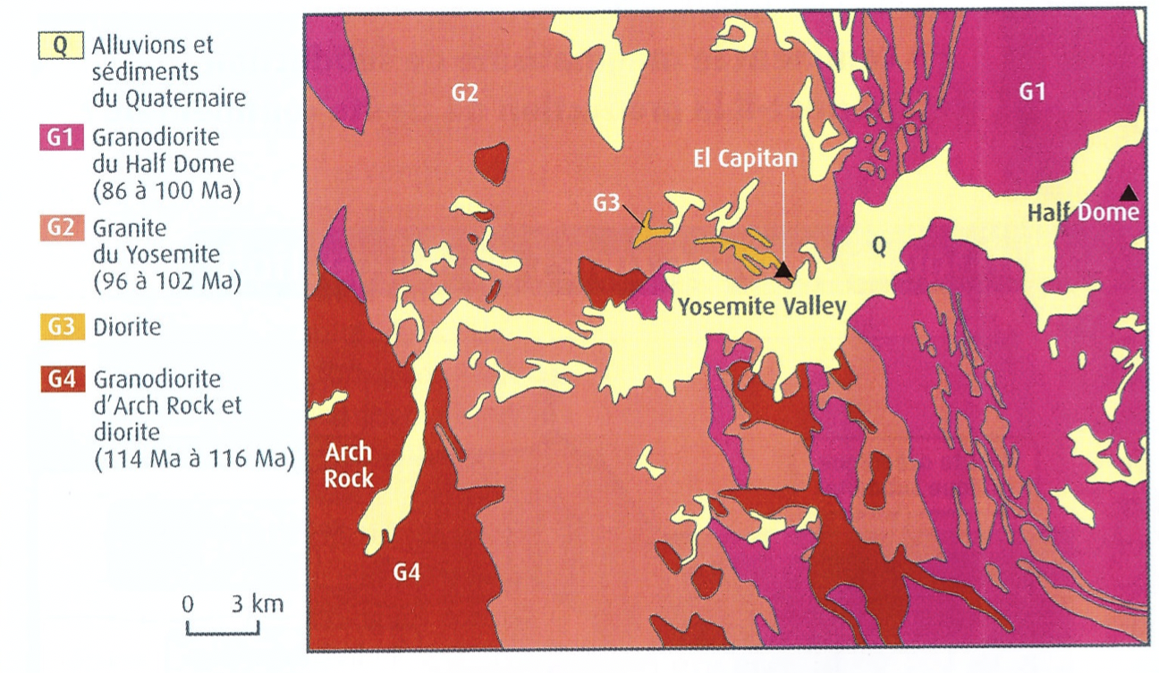

Le Half-Dome, roche caractéristique de la Sierra Nevada, est :
A- un basalte
B- Un granite
C- Une granodiorite
D- Un témoignage d’une accrétion continentale
R : C et D
E : Sur la carte, ce sommet se situe dans le violet ; cette partie continentale des États-Unis est née de la formation d’une chaine de montagnes en contexte de subduction on parle alors d’accrétion continentale.

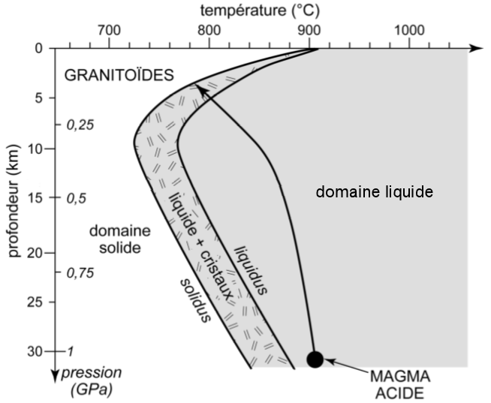
D’après Magmatisme et tectonique des plaques de Bruno Mehier Collection Ellipses

Le magma acide présent à 30 km de profondeur :
A- est entièrement liquide.
B- est entièrement solide.
C- est partiellement liquide.
D- a une température d’environ 780°C
R : A
E : la courbe du liquidus est une courbe délimitant le domaine liquide-solide du domaine entièrement liquide.

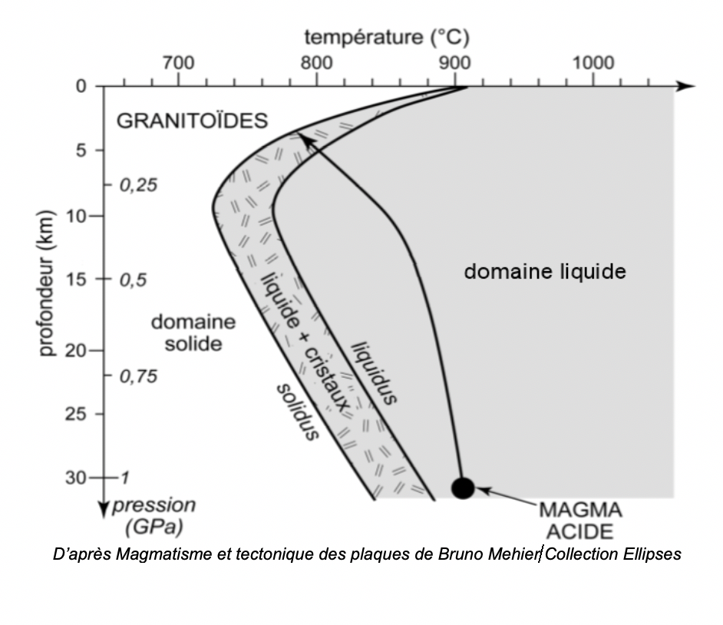

Au cours de son ascension, le magma acide :
A- voit sa température augmenter.
B- voit sa température diminuer.
C- subit une pression croissante.
D- subit une pression décroissante
R : B et D
E : En remontant, le magma perd de la température et la pression diminue, c’est logique : la colonne de roche est de moins en moins importante.

Le magma acide à l’origine des granitoïdes :
A- cristallise totalement à son arrivée à la surface.
B- est entièrement cristallisé à 5 km de profondeur.
C- voit ses premiers cristaux apparaitre à partir de 800°C.
D- commence à cristalliser à 5 km de profondeur
R : C et D
E : les granitoïdes sont des roches semblables aux granites appelées granodiorites ; ils cristallisent en profondeur, ce sont des roches magmatiques plutoniques.

